最優秀 LOM 経済開発プログラム
Best Local Economic Development Program
LOM名 |  |  | 申請担当者名
東京青年会議所
基本情報 |  |  |  | Basic Information
事業名 |  |  |  | Name
賑わい国際交流プロジェクト ウェルカム中央 |  |  |  | Welcome Chuo Support for foreign visitors!
目的 |  |  |  | Purpose
訪日外国人を受け入れ、ダイバーシティのある地域商業振興を実現するための地域組織の基盤創り。 |  |  |  | This project focus on foreign visitors.  This project realizes for regional development and diversity society.
開始日※日付で記載 |  |  |  | Start date
2018/6/13 |  |  |  | JCIウェブフォームは、カレンダーから選択方式なので記載不要
終了日※日付で記載 |  |  |  | End date
2018/7/31 |  |  |  | JCIウェブフォームは、カレンダーから選択方式なので記載不要
事業対象者 |  |  |  | Target
訪日外国人、商店街関係者、宿泊施設関係者、インバウンド関係者 |  |  |  | Foreign visitors. Shopping street official. Hotel managers.
SDGsの該当項目  該当項目を１つのみ選択 |  |  |  | Sd goal
２ |  |  |  | ２
発展段階  Active Citizen Framework「展開」の項目での３項目の発展段階から選択  ①健康な身体と精神 ②教育と経済力強化 ③平和・繁栄・持続可能性 |  |  |  | Development stage  “Health and Wellness”・“Education and Economic Empowerment”・“Peace, Prosperity, and Sustainability”から選択
２ |  |  |  | “Education and Economic Empowerment
概要 |  |  |  | Overview
本事業は、訪日外国人の受入体制のための基盤創りを目的として活動し、9/13訪日外国人の受入フォーラム、7/8まち歩きツアー、10/31関係団体への報告会を行った。フォーラムでは、地域を巻き込んだ街づくりの具体的な事例や地域の魅力をどう発信するかを議論して「訪日外国人の受入体制」の意義を伝える。懇談会では関係団体同士の交流を図ることが出来た。受入体制の基盤の実証実験を目的に行った「まち歩きツアー」は、人形町周辺のホテルに宿泊している訪日外国人に対して、食文化・芸能文化等の街の魅力を伝える観光ツアーを行った。報告会では、事業移管先の人形町商店街、観光協会、診断協会等が参加。事業の役割分担や実行委員会設置の必要性、観光協会の主体的な関わりの要望、訪日外国人へのアプローチ方法など多岐に渡り移管後の議論を行った。 |  |  |  | This project is preparation to take in foreign visitors at Chuo area.  It took place on forum on 8th June and guide tour 20th July.  Discussion is how to promotion and urban development.  And we were thinking about foreign visitor’s acceptance system.  After forum, we took place at guide tour on NINGYO‐CHO area, this tour introduce Chuo area’s history and Japanese culture.  After finished this project, Tokyo JC and some back up group talked about futures approaching.
- 目的・財務計画・実施 |  |  |  |  | Objectives, Planning, Finance and Execution
このプログラムの目的を記述してください。 |  |  |  |  | What were the objectives of this program? ※200単語まで
主なターゲットは訪日外国人を受け入れる宿泊施設、地元商店街及び地域住民である。宿泊施設、商店街への訪問調査では、現在、相互のつながりがほとんどなく、地域は訪日外国人について理解に乏しい。同様に宿泊施設側は地域とのつながりをほぼ持っていない。このように訪日外国人が増える一方で、受入れる側が相互に関係がない状況のため、まずはつながりをつくり、地域商業振興を実現する重要性を相互に理解することを目的とした。 |  |  |  |  | This project focused on hotel, shopping street official residence.  Tokyo JC researched about communication with foreigner and area.  After research we knew that it cannot communicate foreigner and area person (such as residence and street shopper officials).  Thus, acceptance system was not attractive, how to make a communicate each other. We need to communicate and make a regional development is purpose.
このプログラムが、どのようにJCI行動計画に準じているかを記述してください JCI Plan of Actionを参照して、インパクトImpact（影響力）・モチベートMotivate（意欲）・インベストInvest（投資）・コラボレートCollaborate（協働）・コネクトConnect（つながり）  についてそれぞれ記載してください |  |  |  |  | How does this program align to the JCI Plan of Action? ※200単語まで
IMPACT  本事業は、事前調査にある「日本は外国人が増加しているが、訪日外国人の受入体制は整っていない」という共通認識を変えるインパクトがある。  MOTIVATE  人形町商店街振興組合で実施した当事業を成功事例として、中央区の他地区や他の商店街に水平展開を進め、訪日外国人の受入体制の強化を行う。  INVEST  他地域に広がっており、地域レベルでそれを達成できる確かな投資先として認知されたことである。増加する訪日外国人に対して、受入体制をより強化することは、戦略的に投資しそれを達成できる確かな投資先として認知されるようになるはずである。  COLLABOLATE  東京JCの呼びかけにより、中央区、商店街組合、宿泊施設が集結し外国人を受け入れる仕組みを構築した。  COLLECT  商店街と宿泊施設は、これまで全く関わりがなかった。しかし、東京JCが繋ぐことで「訪日外国人受入」というテーマで一致団結し、永続的な関係性を構築できた |  |  |  |  | Impact  We change atmosphere. It means that we could not have support system for foreign visitor.  Motivate  Tokyo JC made model plan and we recommend that plans and tell for another area.  Invest  We told another area and some company re-recognized to reach area level.  Collaborate  Tokyo JC collaborate with Chuo area government and street shopper officials and hotel corpolation.  Collect  When We started this project. Store and hotel could not have communicate with each other.  However, we promoted and introduced shopper officials and hotel managers, they made a partnership for foreign visitor acceptance.
予算計画通りにプロジェクトを実行できましたか？  予算上の工夫や、予算の内訳の概算を記述してください |  |  |  |  | Was the budget an effective guide for the financial management of the project? ※150単語まで
本事業は、予算計画通りにプロジェクトを実行することができた。協賛金を集める過程でも、事前に計画をしっかりとプレゼンをし、協賛先にも納得をいただいた上で出していただくことが出来た。この事業は、訪日外国人を受け入れる基盤を作ることを目的とした事業であるが、人形町という街を多くの訪日外国人に知っていただくことにも力を入れていた。だからこそ訪日外国人の閲覧が多いサイトに掲載をすることに多くの支出をすることを決めました。 |  |  |  |  | This project planned to finance, we finished completely.  Because we did presentations for sponsorship company.  This project aim is that made regional development and foreigner acceptance system basement, we want to appeal to know Ningyo-cho area.  We decided to finance web magazine MATCHA. This site is famous web magazine for searching Japanese sightseeing spot
このプロジェクトはどのようにJCIミッション・ヴィジョンを推進しましたか？  ミッションとヴィジョンに分けて記載  ミッション：より良い変化をもたらす力を青年に与えるために、発展・成長の機会を提供すること  ヴィジョン：若き能動的市民の主導的なグローバル・ネットワークになること |  |  |  |  | How does this project advance the JCI Mission and Vision? ※200単語まで  【参考】  JCI Mission：To provide development opportunities that empower young people to create positive change  JCI Vision：To be the leading global network of young active citizens
JCIミッション：講演会で学んだことへの実践の場として、訪日外国人とのまち歩きを行った。このまち歩きにより、自らが進んで声を掛けられる人へと成長する機会の提供を行った。  JCIヴィジョン：東京青年会議所として、商店街、観光協会、診断協会、訪日外国人向けWEBサイトを運営する企業を繋ぐネットーワークを作り、能動的に活動を行える状況を作った。 |  |  |  |  | JCI vision: Tokyo JC and forum attendee learned about how to support for foreign visitor. After forum, we excised at walking guide tour. We had opportunity that how to support. (positive change)  JCI Vision: Tokyo JC made opportunity for collaboration (some hotel managers and some official group and associations.).  We made model plan and how to act, we will act network system. (active citizens)
写真・図表 ※下部に１枠１枚ずつ画像を貼付、別途最終ページに１ページ１枚ずつ画像を添付してください
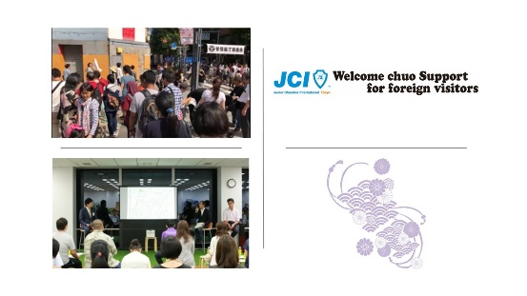 | 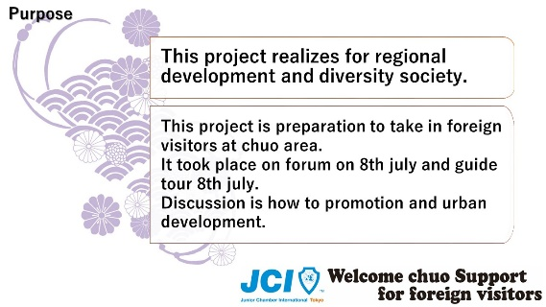 |  |  | 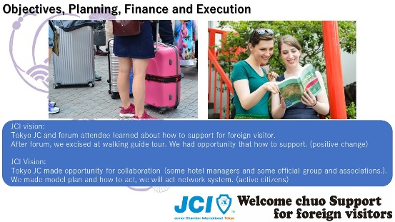 |  | 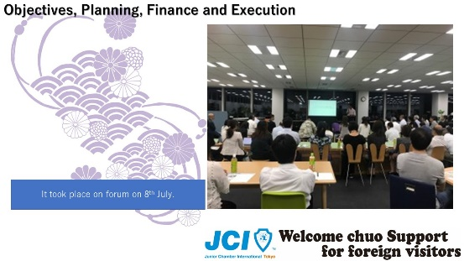
- 自由経済社会の促進 |  |  |  | Promotion of Free Enterprise
このプログラムによってどのようにJCI Valuesを示し、自由に経済活動が行われる社会の促進に寄与しましたか？  JCI Values＝クリード  我々はかく信じる：  「信仰は人生に意義と目的を与え  人類の同胞愛は国家の主権を超越し  正しい経済の発展は  自由経済社会を通じて最もよく達成され  政治は人によって左右されず法によって  運営されるべきものであり  人間の個性はこの世の至宝であり  人類への奉仕が人生最善の仕事である」  要約：自信を与え、地域を結び付け、機会の平等を普及させ、公正な社会を確立し、文化的な多様性を受け入れ、持続可能なインパクトを創り出す |  |  |  | How did this program seek to exhibit JCI Values, especially "free enterprise"? ※200単語まで  【参考】  The Creed of Junior Chamber International  We Believe:  That faith in God gives meaning and purpose to human life;  That the brotherhood of man transcends the sovereignty of nations;  That economic justice can best be won by free men through free enterprise;  That government should be of laws rather than of men;  That earth's great treasure lies in human personality; and  That service to humanity is the best work of life
自由経済社会の促進には強い地域経済の基盤を作ることが、政府が関与する経済社会よりも何よりも大切なことです。  東京JCは、地方公共団体や地域にある町内会とコラボレーションしながら、訪日外国人の方に滞在した地域に興味を持っていただくモデルプランを構築しました。  このプロジェクトによって地域を訪日外国人に滞在先を知る機会を提供し、地域振興をすることによってより強い地域経済の基盤を作ることができると日本経済社会に提示しました。 |  |  |  | How is it to promote free enterprise, make good area’s economy.  It is better than government economic policy.  Tokyo JC collaborated with Chuo area government and neighborhood association. Tokyo JC made a model plan that how were foreign visitor to know Chuo area (especially Ningyo-cho town).  We support to make regional development opportunity and make good free enterprise basement.
このプログラムによって自由に経済活動が行われる社会はどのように促進されましたか？ |  |  |  | How was free enterprise promoted during the project? ※200単語まで
このプログラムは、次のステップを踏むことで訪日外国人の受入態勢が強化され、地域経済発展へとつながったことで、自由経済社会が促進されていきました。  １ 訪日外国人受入フォーラムの実施  →訪日外国人受入をテーマに①基調講演②パネルディスカッション  ③名刺交換会＆懇親会を行う。  ２ Webメディア「MATCHA」掲載  →海外に人形町の魅力を発信するために掲載。月間PV数：340万人超  ３ 街歩きツアーの開催  →訪日外国人観光客の宿泊施設と商店街を繋ぐ観光ツアーを実施 |  |  |  | This project did three steps that improve foreign visitor acceptance system.  The first: we took place forum, theme is foreign visitor acceptance system.  ①Ron Tanno’s Keynote speech ② Mr.Tanno and Mr.Takeda panel discussion ③ attendee’s discussion party.  The second: web magazine MATCHA introduced.  MATCHA transmit to Chuo area information for worldwide.  The third: we did guide tour at Ningyo-cho town.  We explained Ningyo-cho town’s history and introduced street shopper.
写真・図表 ※下部に１枠１枚ずつ画像を貼付、別途最終ページに１ページ１枚ずつ画像を添付してください
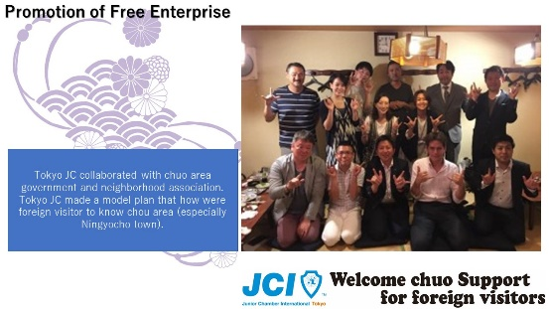 | 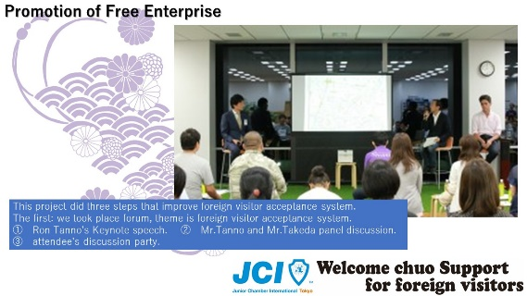 |  |  | 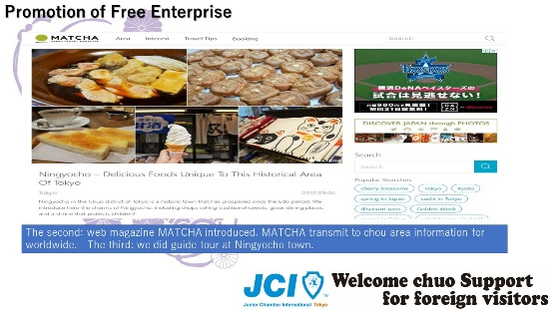 |  | 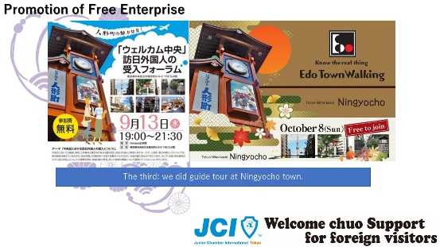
- 地域経済への影響 |  |  |  | Community Impact
このプログラムの地域経済への影響を、どのように測りましたか？ |  |  |  | How was the impact on the local economy measured? ※200単語まで
①「MATCHA」のHPに掲載  訪日外国人向けWebメディアに人形町特集を掲載。2017/6/30~7/31までに4678件の観覧がある。「MATCHA」は8カ国語に対応しており、人形町の魅力を世界に発信することができた。  - 街歩きツアー  人形町商店街組合協力のもと、老舗和菓子屋や手ぬぐい屋など１０店舗のお店に訪日外国人受入られるようにした。また、外国人宿泊者のいるホテル７社と連携を取れるようにした。  協力者に事前と事後のアンケートを実施し、集計。その上で、訪日外国人の受け入れ態勢の必要性を再認識し、商店街組合に外国人を受け入れられる為の組織が作られた。 |  |  |  | The first: THE Ningyocho area article was introduced by Web Magazine MATCHA  Foreigner looked 4678 times from 30/6/201８ to 31/７/2018.  The second: we collaborate with 7 hotels and 10 stores.  The third: we analyzed before and after from questionnaire.  We re-recognized that Chuo area need to make foreign visitor acceptance system. And we launched support section.
このプログラムによって与えた地域経済への影響を記述してください。  どんなゴールが当初決められましたか？ |  |  |  | What was the intended impact on the local economy? What goals were originally set? ※200単語まで
外国人観光客と地域が相互の魅力や価値観・文化を認め合う交流を通じて商業振興や文化振興を地域で自発的かつ継続的に事業を推進し続ける運動へ発展させることをゴールに設定した。結果として、地域の方々が外国人観光客の受入に対して、理解を深め、行政団体や企業との連携を主体的に受け持ち、行動を起こし始めた。 |  |  |  | The goal was foreign visitors and area people (such as street shopper) knows each other. AND regional economic development promotes.  After finished this project, Chuo area collaborate with government and some company more eagerly than before.  Chuo area had known how accept foreign visitor.
このプロジェクトの経済への実際の影響を記述してください。 |  |  |  | What was the actual economic impact produced by this project? ※300単語まで
- 人形町商店街組合で外国人受入を目的とした部署を設立。  当プロジェクト終了後、人形町商店街組合の青年部（三水会）のメンバーが外国人受入のため設立。  - 東京都中小企業診断士協会が定期的に街歩きツアーを実施予定  中央区の魅力を全国に発信するため、訪日外国人向けの街歩きツアーを実施予定。  ③「MATCHA」のHPに掲載  当プログラムを通じて、「MATCHA」に人形町特集を掲載。HPは半永久的に観覧できるため、今後も人形町の魅力を発信できる。 |  |  |  | The first: NINGYOCHO street shopper’s members launched new section for foreign visitor’s acceptance.  The second: Tokyo Small and Medium Enterprise Management Consultant Association will plan a guide tour.  The third: web magazine MATCHA article  MATCHA introduce Ningyo-cho area.  We will appeal Ningyo-cho area’s attract permanently.  Web magazine reader will access article easily.
写真・図表 ※下部に１枠１枚ずつ画像を貼付、別途最終ページに１ページ１枚ずつ画像を添付してください
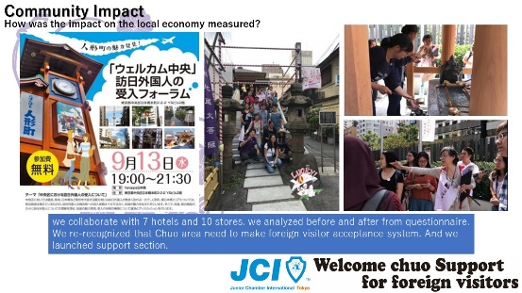 | 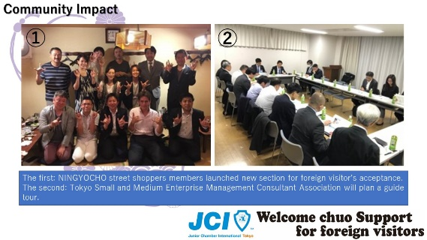 |  |  | 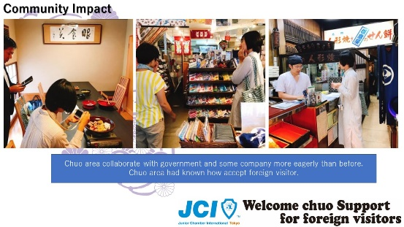 |  | 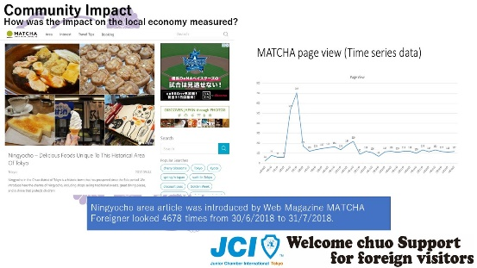
- 地域社会と参加者への影響 |  |  |  | Impact on Community and Participants
このプログラムの地域社会と参加者への影響を、どのように測りましたか？ |  |  |  | How was community and participant impact measured for this project? ※200単語まで
① Facebook  6/13訪日外国人受入フォーラムは、宿泊施設関係者、インバウンド事業の関係者、大学教授など計132名参加いただく。事前のFacebookの告知ページでは、参加者116人、興味あり491人と当フォーラムへの関心は非常に高かった。  ② アンケート  セミナーと街歩きツアーそれぞれで事前、事後アンケートを集計した。その上で、参加者の心境を細かく分析、数値化することにより、参加者と地域へのどのような影響があるかを測った。 |  |  |  | The first: social media (Facebook)  We used Facebook pages, we made this event pages.  Attendee were 116members and interested were 491 people.  We thought this event was very interested for area person.  The second: questionnaire  We searched before and after opinion at forum and walking guide tour.  We analyzed data and we know effort for attendee and Chuo area.
このプロジェクトの地域社会と参加者への実際の影響を記述してください。 |  |  |  | Describe the actual impact on the local community and the participants. ※300単語まで
①6/13訪日外国人受入フォーラム  株式会社R.project代表取締役 丹埜 倫氏と「散歩の達人」編集長武田憲人をお招きして訪日外国人の受入をテーマにセミナーを行う。  参加者には、宿泊施設関係者、インバウンド事業の関係者、大学教授など132人が参加。日頃関わりのない人々が交流できる場を提供することができた。  ②７/8街歩きツアー  セミナー参加後のアンケートでは、参加した外国人の方から「より人形町のことを詳しく知りたい。」「街歩きツアーに参加できてよかった。」という声があった。 |  |  |  | The first: Forum Key note speaker Mr.Tanno and speaker Mr.Takeda are discussed about Chuo area,  Attendee thought about history and attract point.  After discussion, attendee talking about Ningyo-cho’s attract point and some hotel managers and inbound tourism agent talking about how to collaborate.  The second: guide tour  We researched attendee’s opinion when they attend guide tour before and After.  Attendee said they want to know about Ningyo-cho area much more.  And they learned about Ningyo-cho town.
写真・図表 ※下部に１枠１枚ずつ画像を貼付、別途最終ページに１ページ１枚ずつ画像を添付してください
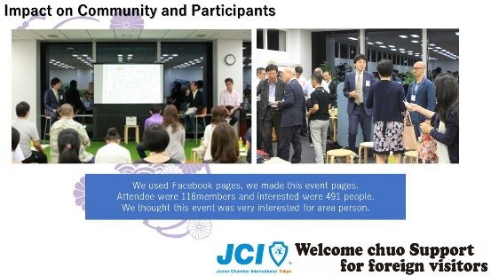 | 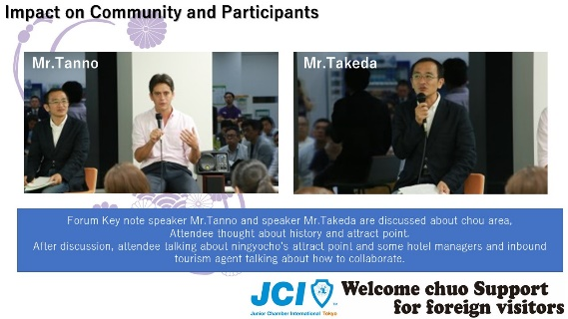 |  |  | 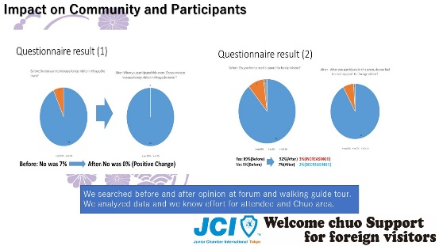 |  | 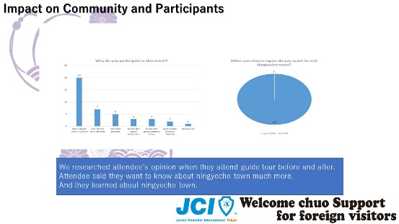
- パートナーシップ及び広報活動 |  |  |  | Partnerships and Public Relations
このプログラムの広報戦略を記述してください。 |  |  |  | What was the promotional strategy for this program? ※500単語まで
①Facebookイベントページ発信  →外国人の情報源はFacebookが主流なため。参加者や興味がある人が事前に把握できるため。  ②訪日外国人向けWEBページへの掲載  →掲載した「MACHA」は訪日外国人向けのメディア。月340万アクセスがある。  ③チラシ配布3200枚  →訪日外国人が宿泊するホテル（北斗星・IRORI・東横イン・CITAN・ロイヤルパーク）に配布。人形町で街歩きツアーが行われることを認知してもらうために、人形町界隈のホテルにチラシを配る。 |  |  |  | The first: Tokyo JC made Facebook event page.  We appealed at Facebook and sarched about who is interested and attendee.  The second: we collaborate with web magazine site MATCHA  MATCHA is introducing Japanese sightseeing spot for foreign tourist.  Foreigner access for 3.4 million time.  The third: we distributed brochure 3,200 papers at 5 hotels.  (Royal Park hotel, Toyoko Inn, CITAN, IRORI, HOKUTOSEI)  Hotel staff introduced this walking guide tour, when foreigner stayed.
広報活動の成果を記述してください。数字で表せられる場合、数字も含めて記述してください。 |  |  |  | How successful was the promotion? Please indicate figures where applicable. ※250単語まで
①６月13日フォーラムでは、100名の予定が132名の動員となった。  Facebookイベントページで事前に参加者119名＆興味あり491名の記載があった。  ②７月8日街歩きツアーでは、100名の予定で92名の動員となった。  「MACHA」掲載後2018/７/1~７/31までの１ヶ月で4678件の観覧があり、訪日外国人30人の参加に繋がった。  チラシの配布3200枚に対して5名の訪日外国人の参加に繋がった。 |  |  |  | The first: we planned to gather 100 attendees in this forum, when we took place this forum we gathered 132attendees.  And we knew about that 119 members wanted to attend and 491member were interested in this event.  The second: Foreigner accessed 4678 times introducing page and 30 attendees knew about introducing pages.  The third: hotel managers distribute brochure 3200 papers and 5 attendees knew about brochure.
このプログラムに参加したパートナーをリストアップしてください  （ない場合には、「N/A」と記入） |  |  |  | List the partners that participated in this program. (write N/A if none) ※100単語まで
（セミナー）  ・人形町商店街組合 ・三井不動産株式会社  ・散歩の達人 ・MATCHA ・野村證券株式会社  （街歩きツアー）  ・東京商工会議所中央支部 ・東京都中小企業診断士協会  ・中央区観光協会 ・中央区文化・交流振興協会  ・NPOちゅうおう ・ホテル ・ユースホテル |  |  |  | Forum  Ningyocho street shopper officials. Mitsui Fudosan Co., Ltd  Magazine MATCHA, Nomura security.  Guide tour  Tokyo Chamber of Commerce and Industry  Tokyo Small and Medium Enterprise Management Consultant Association  Chuo-ku tourism association. Npo chuo
パートナーはどのようにプログラムに参加しましたか？ |  |  |  | How did partners participate in the program? ※250単語まで
全てのプログラムに参加しました。 |  |  |  | Ningyocho street shopper’s official advised for guide tour and gathering people.  Mitsui Fudousan Co, Ltd introduced forum place.  Tokyo Small and Medium Enterprise Management Consultant Association collaborate with guide tours. They support the volunteer staff.
写真・図表 ※下部に１枠１枚ずつ画像を貼付、別途最終ページに１ページ１枚ずつ画像を添付してください
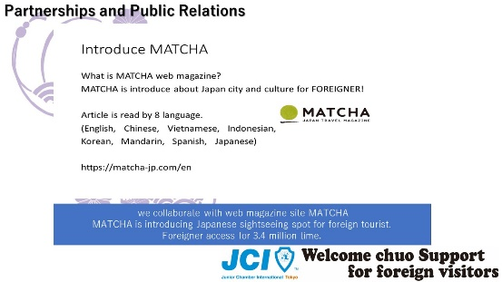 | 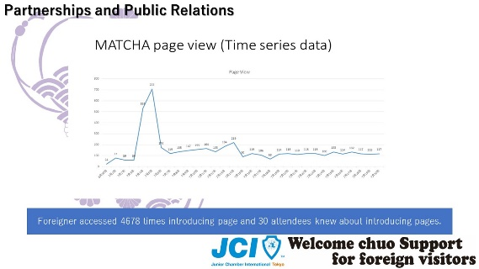 |  |  | 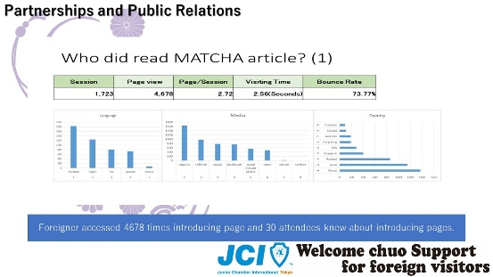 |  | 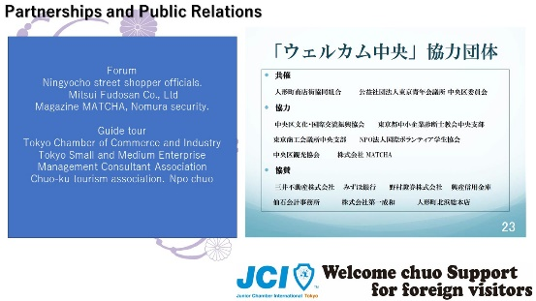
- プログラムの長期的な影響 |  |  |  |  | Long-term Impact of the program
このプロジェクトによって得られると予測される長期的な影響を記述してください。 |  |  |  |  | What is the expected long-term impact of this project? ※200単語まで
地域内で今まで繋がっていなかった商店街や宿泊施設（他団体同士）が繋がり、一丸となって地域の魅力を世界に発信することで、地域の活性化と地域商業振興の実現が図れる。そのスキームを中央区にある他の商店街へ水平展開を進め、訪日外国人の受入体制を地域内で強化していくことで、中央区の魅力を知ってもらう事で各地域が活性する。その結果、中央区にインバウンド問題が無くなり、国際的に発展した街となる。 |  |  |  |  | In Chuo area, some hotel manager and street shopper officials communicate and collaborate with each other for public relation and region development.  Tokyo JC will improve model plan and we use and tell another area.  We are going to improve this model, we appeal Chuo area’s attracted point for foreign visitors accept system.  As a result, JCI Tokyo and collaboration members solved foreign visitor acceptance problem. Ningyo-cho area will develop more and more.
このプロジェクトの改善点・改善策を記述してください。  ※マイナスな表現はしないでください。前向きな改善点を記載しましょう |  |  |  |  | What changes would you make to improve the results of this project? ※300単語まで
当プロジェクトは単年度の事業であったが、訪日外国人により認知してもらうためにも永続的に行わなければならないと感じた。特に街歩きツアーでは7/8は１回の開催だったため集客が思うように伸びなかった。当プロジェクトで行ったセミナーや街歩きツアーを定期的に行うことで、協力団体も増えてくると考える。当初、中央区に全面バックアップしていただく予定だったが日程の関係上実現しなかった。現在、インバウンドというテーマでいろんな団体が活動しており、今後も、診断士協会及び観光協会を含めた関係団体と共に、セミナーや街歩きツアーなどの具体的な活動や企画を行なっていく必要ある。 |  |  |  |  | Tokyo JC started single year project. However, we finished this project that we had to take place repeatedly. Especially guide tour was held in first time, we could not be gathering much people. We think that take place repeatedly and we collaborate with another group. When Tokyo JC started, Chuo area government provide to support for this project. Support is limitedly.  Now, some group act for inbound tourism, and we will collaborate with them necessarily.
写真・図表 ※下部に１枠１枚ずつ画像を貼付、別途最終ページに１ページ１枚ずつ画像を添付してください
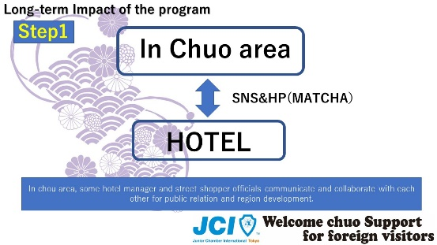 | 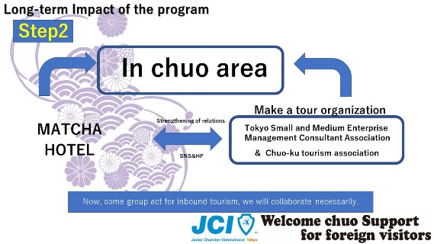 |  |  | 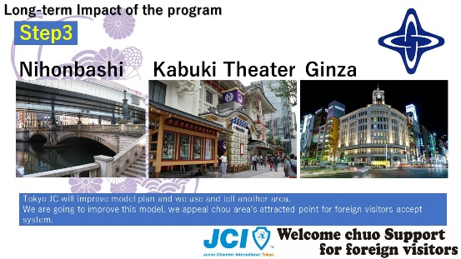 |  | 